Comandos git

Pwd = ver en que directorio te encuentras



Cd .. = devolverse al directorio anterior

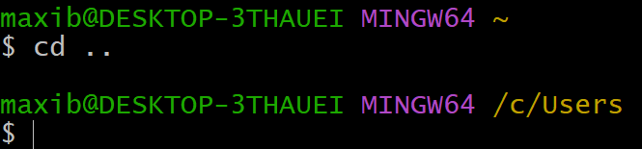

Clear = limpia la interfaz

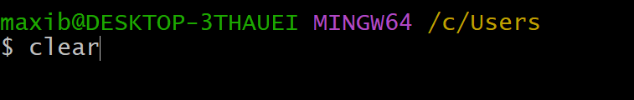

Resultado

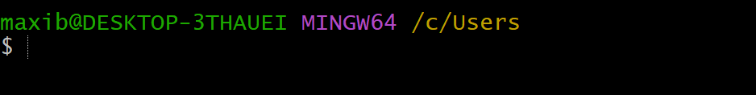

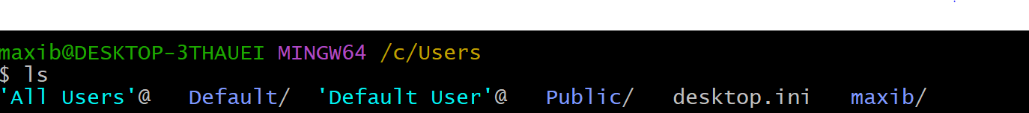Ls= muestra lo que se encuentra dentro del directorio

cd nombre del directorio= ingresar a directorio

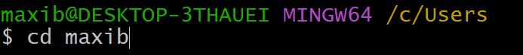

Tab = para auto completar

Mkdir nombre del directorio = crea una carpeta

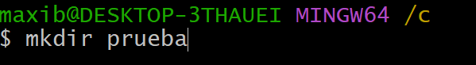

Resultado

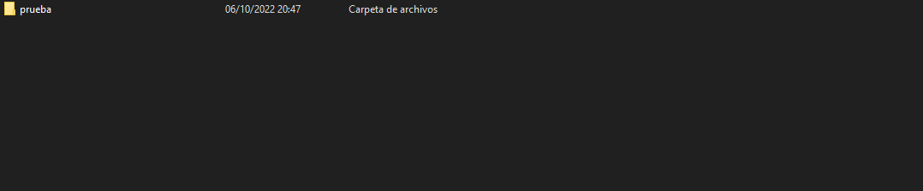

Ls-lh=muestra los directorios más a detalles

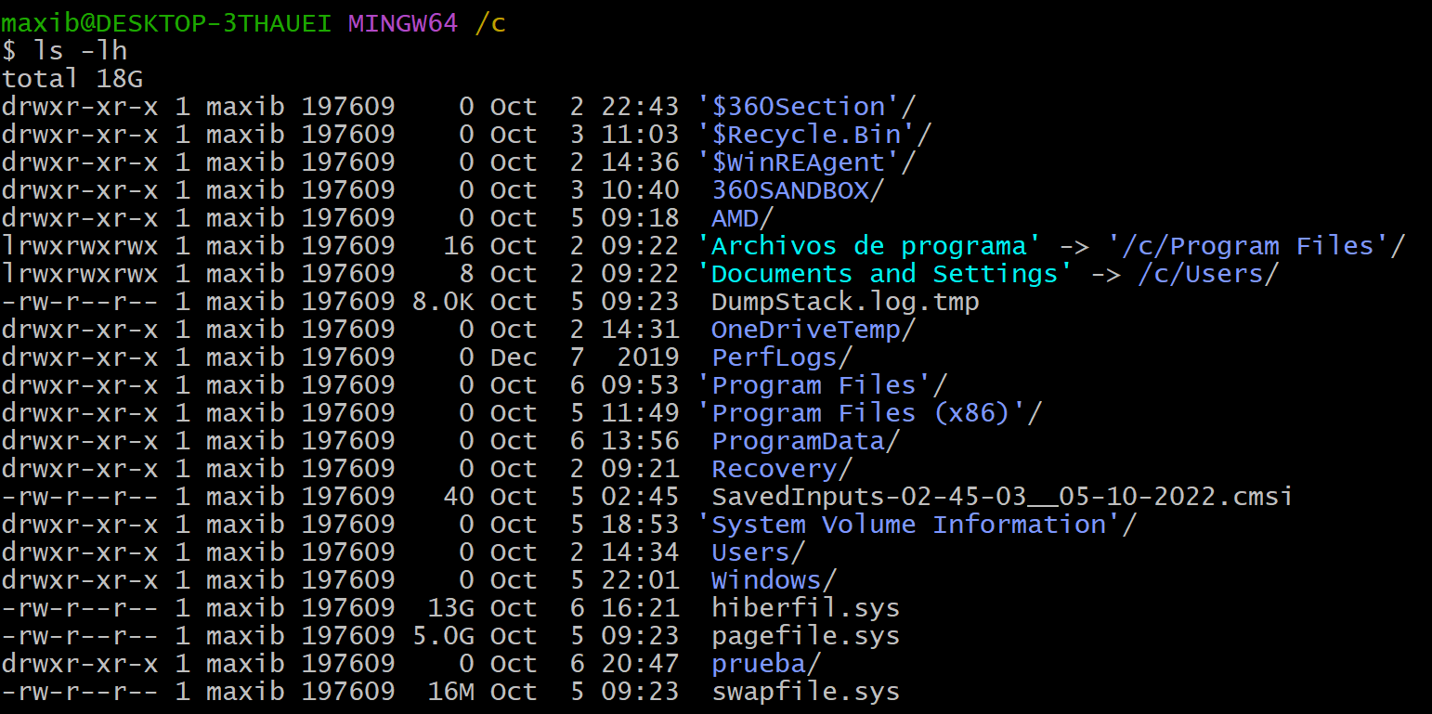

Touch nombre y extensión del archivo=crea un archivo

Nota puedes crear cualquier tipo de archivo

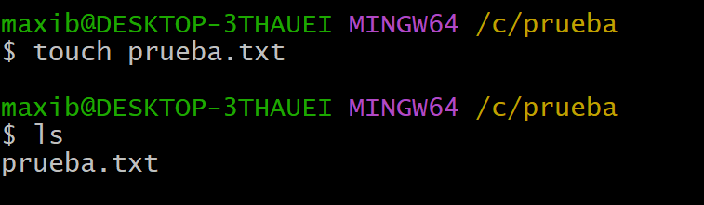

Cat nombre del archivo = muestra lo que hay dentro del archivo

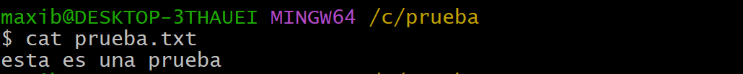

Ls –la= muestra todos los archivos y capetas ocultas

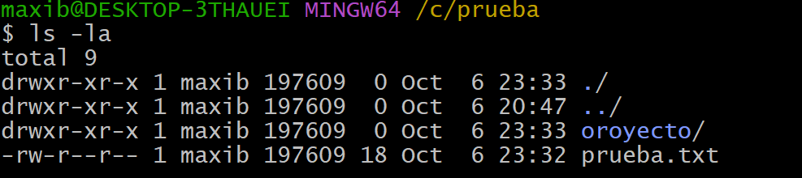

rm nombre del archivo =eliminara el archivo

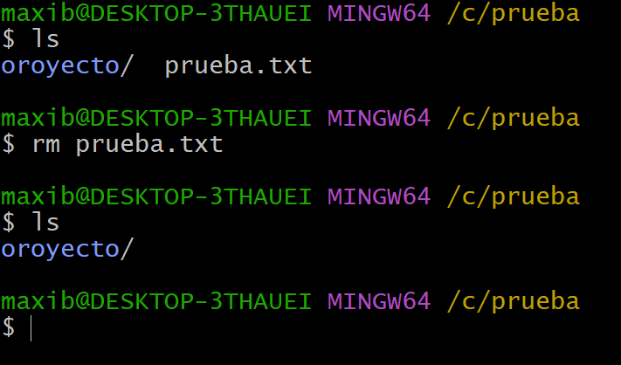

Rm –r nombre del directorio= elimina el directorio

